**“云视讯”操作指南**

视屏会议名称：云视讯

最大容纳参会人数：300

支持手机号：移动、电信，联通手机号暂未开通

“提前与信息化建管中心预约登记、申请帐号、错峰使用”

操作指南：

**一、下载安装**

方式一：登录网址下载 <https://download.125339.com.cn/>，安卓、苹果、电脑端对应下载即可：

方式二：手机用户直接扫描二维码下载即可



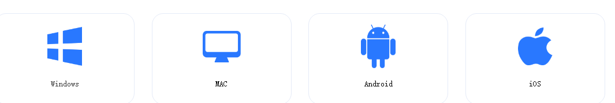方式三：在手机应用市场直接搜索“云视讯”下载。

**二、登录个人账号**

1．无需注册，登录扬州大学专有账号即可

2．输入账号、密码

3．点击“登录”



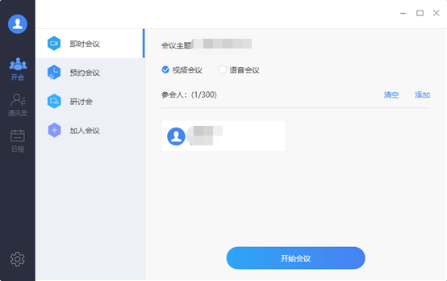

**三、界面介绍**

1．即时会议：可选择视频会议或语音会议，点击即时会议，主持人可以立即发起一场会议（即时在线会议），不需要填写其他信息。

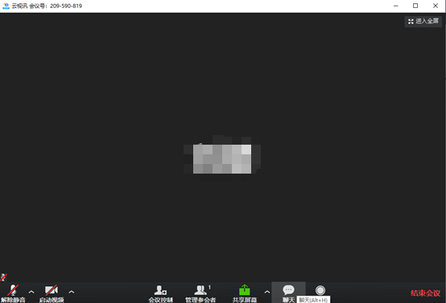

（1）静音、视频按钮：可以控制参会者语音、视频输出是否打开；

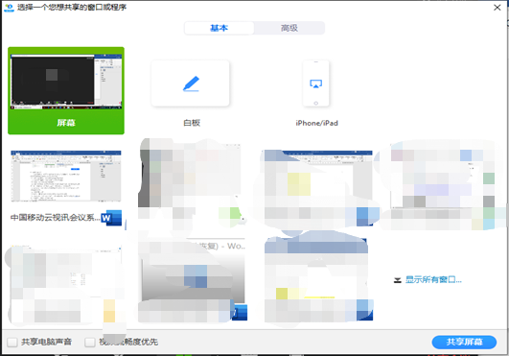（2）共享屏幕：主持人可实现与参会人同步电脑屏幕的演示效果，在同一时间内，只支持一人共享屏幕；

（3）录制：可以录制会议视频（整个会议过程、会议内容）；

（4）聊天：可以给参会者发消息；

（5）结束会议：点击右下角结束会议，即可选择离开会议或结束会议。

2．预约会议（优先推荐）：点击预约会议（在线会议），主持人可预设会议主题（会议主题），会议开始时间和结束时间，填写完毕，点击“预约会议”，进入后可看到待办会议和历史会议，复制参会链接，发送给参会人或参会人，查看所预约的会议可查看会议号、会议链接等。

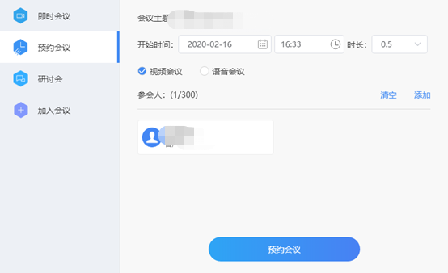

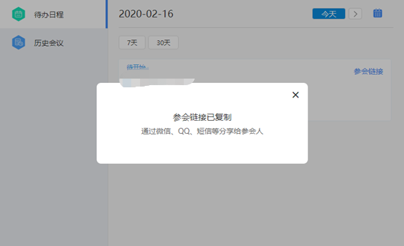



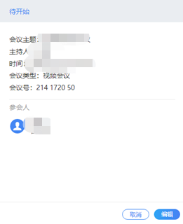

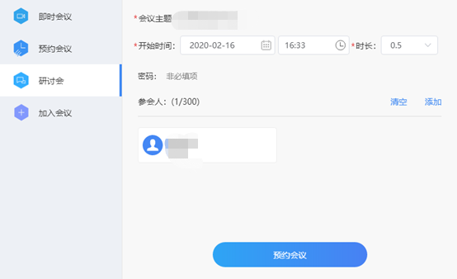3．研讨会：同预约会议功能，主持人可预设研讨会主题（会议主题），会议开始时间和结束时间，填写完毕，点击“预约会议”。

4.加入会议

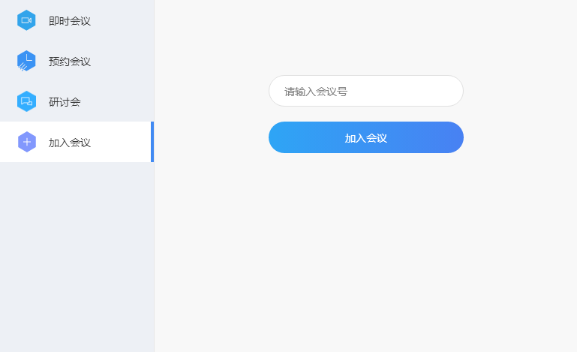输入会议号，加入会议。  
5.通讯录

需导入扬州大学教职工通讯录，发起会议后，选择邀请参会人员，参会者会收到短信提醒。

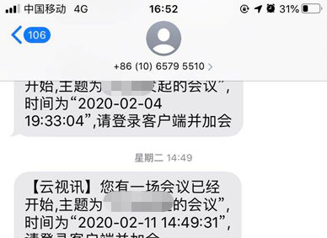

6.结束会议

主持人作为主持人点击该按钮后，可以选择离开会议或结束会议，离开会议是指主持人离开该会议，结束会议是指主持人将会议中的其他成员全部移出。